Анкета животного без владельца от 21.10.2024 г.

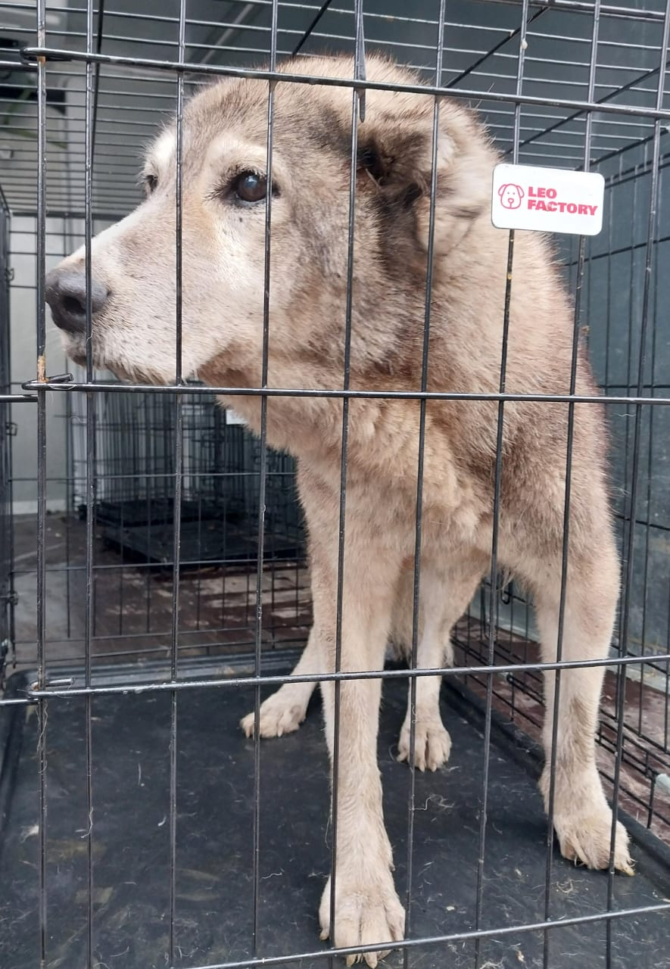 | Дата отлова, место (район, улица) | 21.10.2024 г.  г. Ставрополь,  СНТ «Химреактив», ул. Розовая
 | Вид, пол животного | Собака, сука
 | Окрас животного | серая
 | Инд. номер/маркировка животного
 | Дата операции

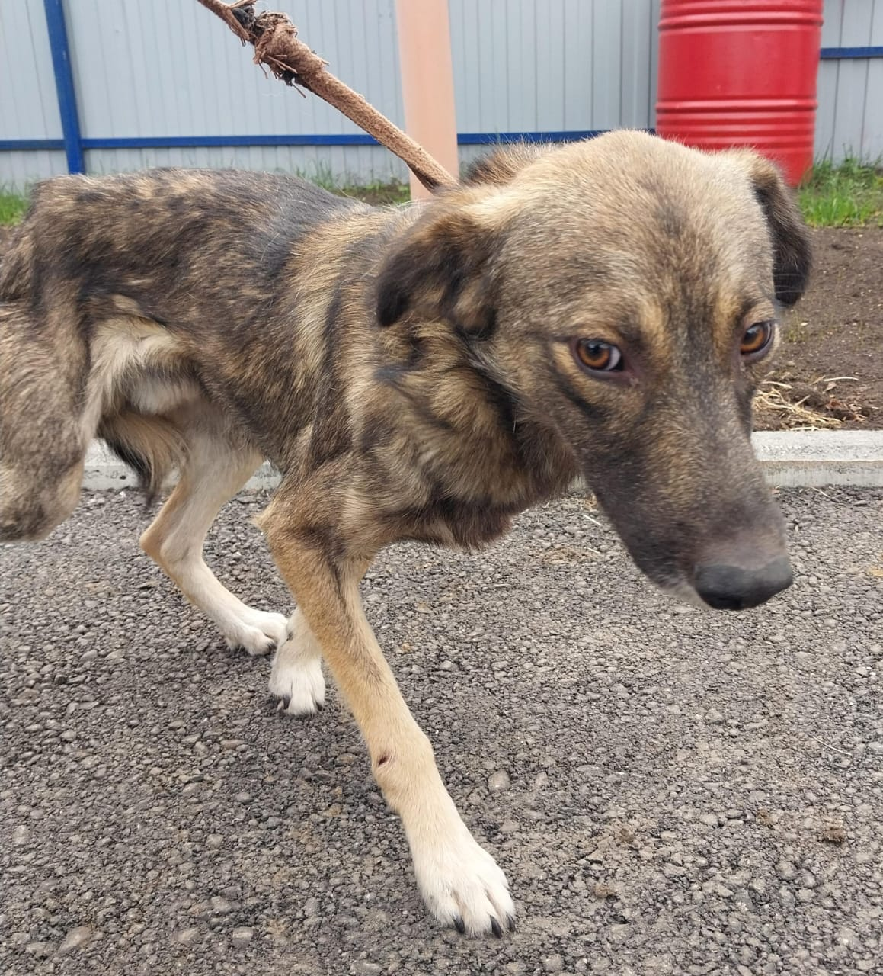 | Дата отлова, место (район, улица) | 21.10.2024 г.  г. Ставрополь,  СНТ «Химреактив», ул. Розовая
 | Вид, пол животного | Собака, кобель
 | Окрас животного | серый
 | Инд. номер/маркировка животного
 | Дата операции

